Проект «ОБЛОЖКА ДЛЯ БЛОКНОТА»

Содержание
Что такое «блокнот»…………………………………………………….…….3

Стандартные размеры блокнотов и форматы………………….……….…….4

Из чего состоит блокнот………………………………………………….……6

Виды крепления блокнотов …….………………………………………..……7
Материальное и техническое обеспечение проекта…………………….……8
1 этап работы……………………………………………………………...……9
2 этап работы……………………………………………………………….…10
3 этап работы……………………………………………………………...…..11
4 этап работы……………………………………………………………....….12
Вывод………………………………………………………………………….12

Что такое блокнот?
Блокно́т — блок листов, скрепленных по одной стороне листа. Определения в толковых словарях Ушакова и Ожегова подчёркивают, что листы блокнота должны быть отрывными, хотя современное бытовое употребление слова эту характеристику не отражает.
Слово блокнот заимствовано в русский язык из французского (фр. bloc-notes, bloc de papier à notes — блок бумаги для записей), где также обозначает изделие с отрывными листами.
Во французском, итальянском, русском и украинском языках обозначает компьютерную программу Блокнот (Notepad).
Английского слова «block-note» не существует. Аналогами являются «notebook» и «notepad», но эти термины не указывают на возможность листа быть оторванным. Эти термины однозначно указывают на тип крепления листа — горизонтальный, либо вертикальный. Notebook — дословно «книга для записей» — открывается, как книга и является записной книжкой. Notepad — блок листов, скрепленных по верхнему краю любым видом крепления — скобы, клей, сшивка на нитку. Представленные на рынке в англоговорящих странах виды такой писчебумажной продукции можно всегда четко определить по наличию слов «book» и «pad» в составе названия продукта и, как следствие, знать, что notebook будет открываться как книга, а notepad — как блокнот. Частные случаи — Composition book — распространенная тетрадь для учебы в США и Канаде - всегда открывается, как книга, по горизонтали. Legal Pad — знаменитый юридический блокнот с желтыми листами, всегда открывается по вертикали.
Различие между терминами тетрадь, блокнот и записная книжка размыто и не отображено в словарях или официальных документах в России. Однако нужно отметить, что в типографском деле четко прослеживается разграничение между понятиями тетрадь (в том числе, как составная часть книги и записной книги, т.к. именно из тетрадей «набирают» и сшивают книжный блок) и блокнот.
Исторически, во времена СССР писчебумажная продукция маркировалась строго по признаку соединения листов.
Промышленное производство тетрадей и блокнотов началось во второй половине XIX века с усовершенствованием пресса для бумаги. До этого записные книжки сшивались из листов бумаги вручную, часто — самостоятельно будущим пользователем.
Государственного стандарта на производство блокнотов не существует.
Блокноты различаются между собой видом скрепления листов — при помощи скрепок, металлической спирали или клеевым слоем. Они могут быть скреплены с обложкой и подложкой на пружине, на клеевом бесшовном скреплении и с огибающей обложкой на клеевом бесшовном скреплении. Распространённые размеры блокнотов — А4, A5, A6, A7. Часто имеет обложку, блок и подложку (задник). Обычно для обложки используется плотная бумага (250—300 г/м²) с гладкой или фактурной поверхностью, но может использоваться дизайнерская бумага и ручное декорирование. Для подарочного или корпоративного варианта блокнота возможна разработка специального дизайна и использование обложки, изготовленной с применением конгревного тиснения или фольгирования. Внутри обычно тонкая бумага плотностью 60—100 г/м².
Удобные и компактные блокноты используются практически ежедневно. В зависимости от конфигурации, блокнот может выступить в качестве подарка руководителю, сувенирной или рекламной продукции, а также стать продолжением фирменного стиля.

Стандартные размеры блокнотов и форматы
Из стандартных, различают следующие форматы:
- А3 (42 х 29,7 см) — подобный вариант скорее напоминает альбом для рисования и чаще используется художниками для быстрых зарисовок.
- А4 (29,7 х 21 см) — данный формат блокнотов и значительные размеры листов позволяют делать таблицы и вписывать большой объем информации, поэтому их часто заказывают для администраторов и офис-менеджеров для стационарного использования.
- А5 (21 х 14,8 см) — один из наиболее популярных габаритов, который не только позволяет вносить большой объем информации, но и с легкостью помещается в сумку.
- А6 (14,8 х 10,5 см) — полиграфия такого формата очень компактна и позволяет везде носить ее с собой.
- А7 (10,5 х 7,4 см) — такие записные книжки часто используют для записи телефонных номеров или небольших заметок.

Из чего состоит блокнот
Каждое изделие состоит из нескольких элементов, от исполнения которых будет зависеть его внешний вид. Выделяют следующие составляющие блокнота:
- Обложка, подложка
- Внутренний блок
- Скрепление (стыковочный элемент)
Обожка, подложка. Для ее изготовления чаще всего используют картон, кожу или экополимерный материал. Кожаная обложка выглядит очень презентабельно и статусно. Однако, кожа требует особого ухода, а ее стоимость значительно дороже других вариантов. Блокноты из кожи часто используются как сувенирная продукция и прекрасно подходят для подарков. Экополимер — плотное искусственное покрытие, главным преимуществом которого является водостойкость. Такая обложка надежно защищает листы, однако выглядят менее презентабельно, чем кожаная. Картон является наиболее доступным по стоимости материалом, поэтому часто используется при выпуске больших тиражей или рекламной продукции. Он уступает по своим характеристикам другим материалам, однако позволяет воплотить в жизнь любое дизайнерское решение. Дополнительно обложка может быть оборудована небольшими карманами для визиток.
Внутренний блок. Плотность бумаги во многом определяет качество готового изделия, т. к. от нее зависят толщина и прочность листов. В производстве полиграфии используется стандартная бумага плотностью от 80 до 170 гр/м2, либо мелованная (от 90 до 200 гр/м2). Чем выше плотность, тем толще и дороже будет блок для записей. Листки могут быть разлинованы, выполнены в фирменном стиле или оставаться пустыми. Количество листов также влияет на внешний вид блокнота или ежедневника: от того, сколько страниц в блокноте, будет зависеть способ их скрепления.
Скрепление. Скрепление блокнотов чаще всего происхоит на скобы, пружину, КБС, кольца, болты. В конструкции блокнота может быть предусмотрена специальная застежка или резинка, которая будет удерживать обложку в закрытом состоянии. Она защищает блокнот от раскрытия при падении, тем самым предотвращая потерю важной информации.

Виды крепления блокнотов
Скрепление блокнотов может осуществляться:
- Скрепление на скобу. Блокноты, которые в своем объеме не толще 64 страниц, могут быть скреплены на две скобы, в некоторых случаях колличество скоб может меняться.
- Скрепление пружиной. Для переплетения может использоваться пластиковая или металлическая пружина.
- Клеевой способ крепления (КБС). Скрепление блока с обложкой блокнота происходит термоклеем либо PUR-клеем. Основные отличия данного способа крепления между собой в износостойкости.
- Скрепление на кольца
- Скрепление на болты

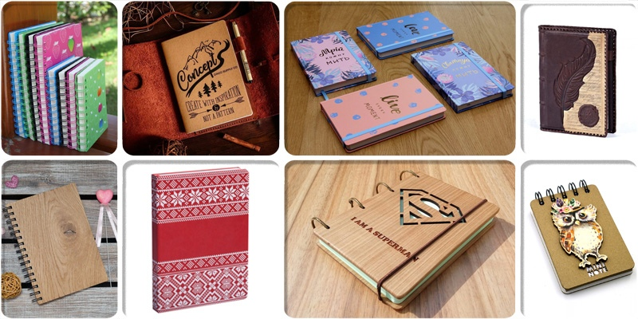

Материальное и техническое обеспечение проекта
Материалом для выполнения проекта «Обложка для блокнота» я выбрал фанеру. Она соответствует санитарным требованиям, находится в легком доступе, экологична и при утилизации не наносит вреда окружающей среде,
так как быстро перегнивает, а при сгорании не выделяет вредные вещества.
Целый лист я не израсходую, поэтому покупать его не рационально. Один из вариантов приобрести лист фанеры нужного размера в интернет - магазине
https://www.wildberries.ru/ https://aliexpress.ru/ https://www.ozon.ru/
Для работы я использовал уже имеющийся у меня кусок тонкой фанеры, и старую обложку для блокнота с металлическим креплением.
Для перевода рисунка на доску, мне понадобятся распечатки изображений, копировальная бумага, карандаш. Для выжигания рисунка на доске - выжигательный прибор. В ходе работы мне также потребовались акварельные краски и кисти, емкость для воды, глянцевый акриловый лак, кусок джутовой пряжи (около 2 метров) и вязальный крючок, а также клей типа «Титан» или «Мастер», 2 листа бумаги для печати и линейка, ножницы, клей - карандаш.
Все материалы у меня имелись, приобретен только клей стоимостью 81 руб.

1 этап работы
Выбирая тему проекта, я ориентировался на фотографии блокнотов из интернета. Качественно перевести понравившийся рисунок с фотографии трудно, поэтому я стал искать похожую картинку в интернете. По запросу «лев трафарет» я нашел нужное мне изображение.

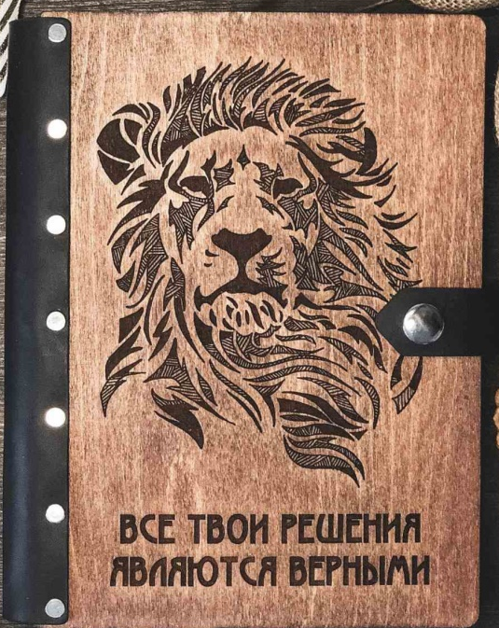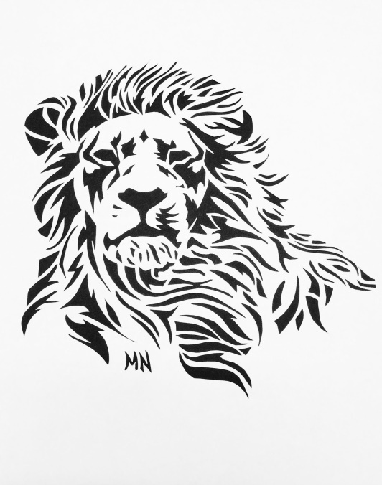
При помощи распечатки и копировальной бумаги, я перевел изображение на фанеру, выпиленную по размеру обложки блокнота (за вычетом 0,5 см с боков).
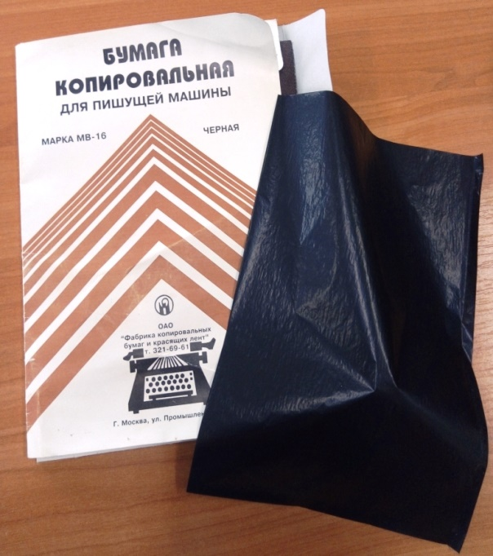

2 этап работы

Я подготовил обложку блокнота, аккуратно сняв верхний блестящий (глянцевый) слой картона.
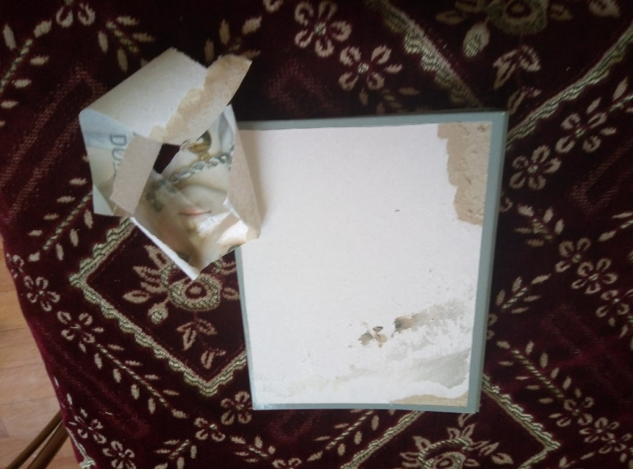
Этот этап работы самый сложный и долгий по продолжительности. Выжигание переведенного изображения прибором для выжиганию по дереву.
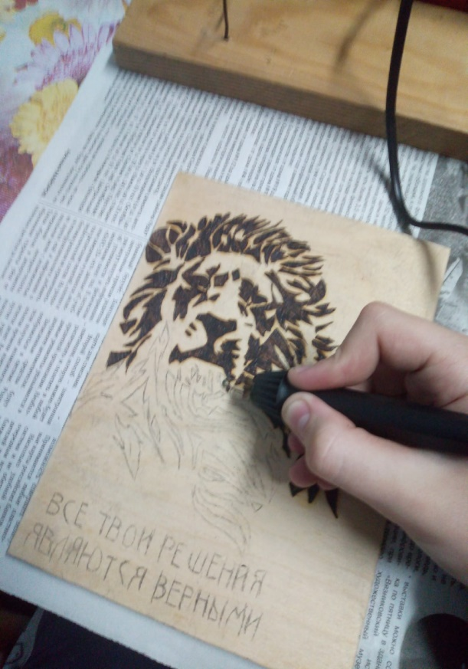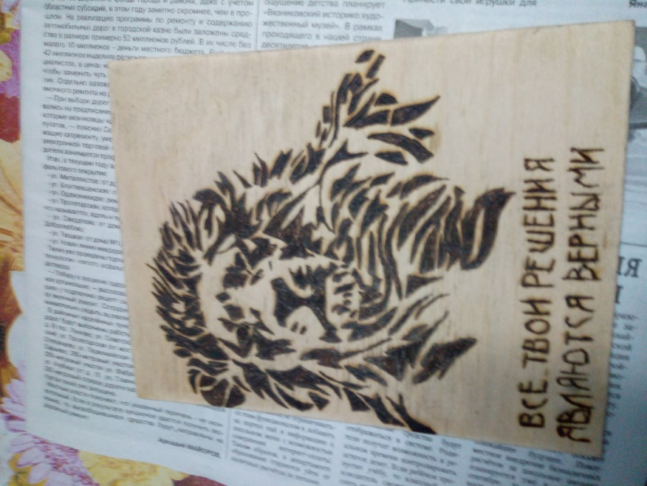

3 этап работы
От копировальной бумаги фанерка приобрела грязно-серый оттенок, и я решил затонировать ее желтой акварельной краской. После чего покрыл ее акриловым лаком с эффектом глянца.
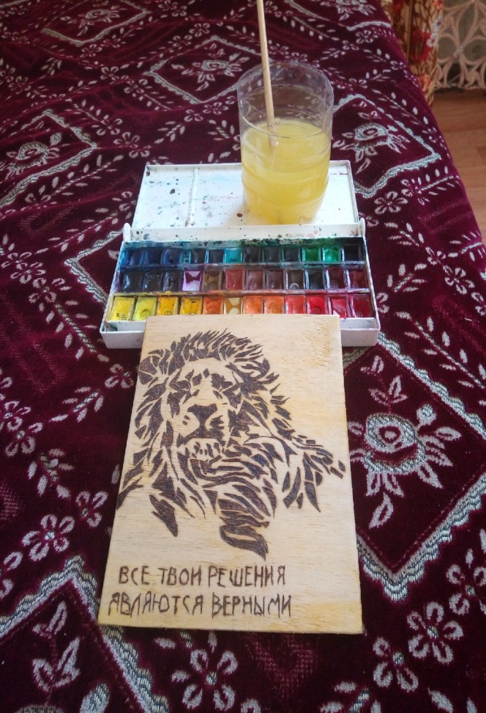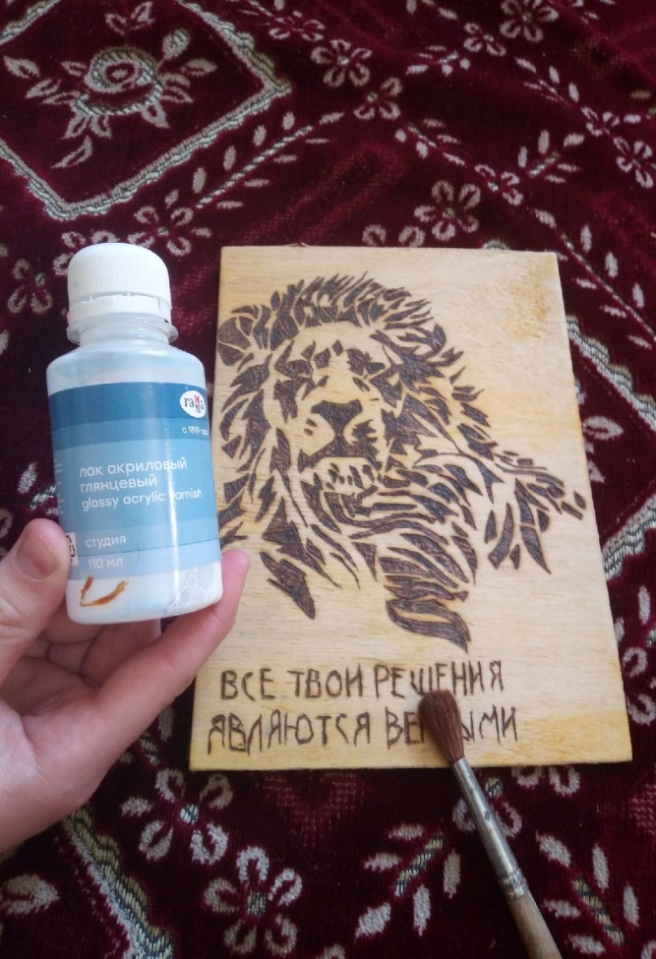
После того, как фанера высохла, я приклеил ее к обложке при помощи клея «Русский титан», прижал прессом из книг и оставил на ночь просыхать.

4 этап работы
Края фанеры я задекорировал косичкой – цепочкой (связанной мамой крючком, чтобы не было большого количества торчащих концов) из джута.

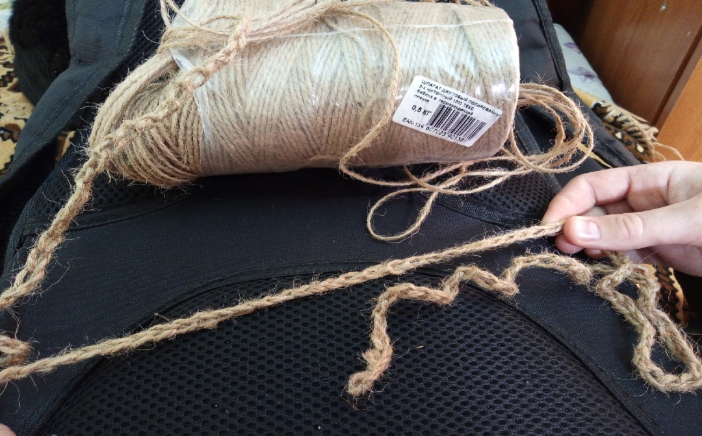

Косичку из джута я приклеил на клей «Русский титан» по периметру фанерного изображения, оставил на ночь высохнуть и покрыл акриловым лаком, чтобы не крошилась и не сыпалась (особенность джута).

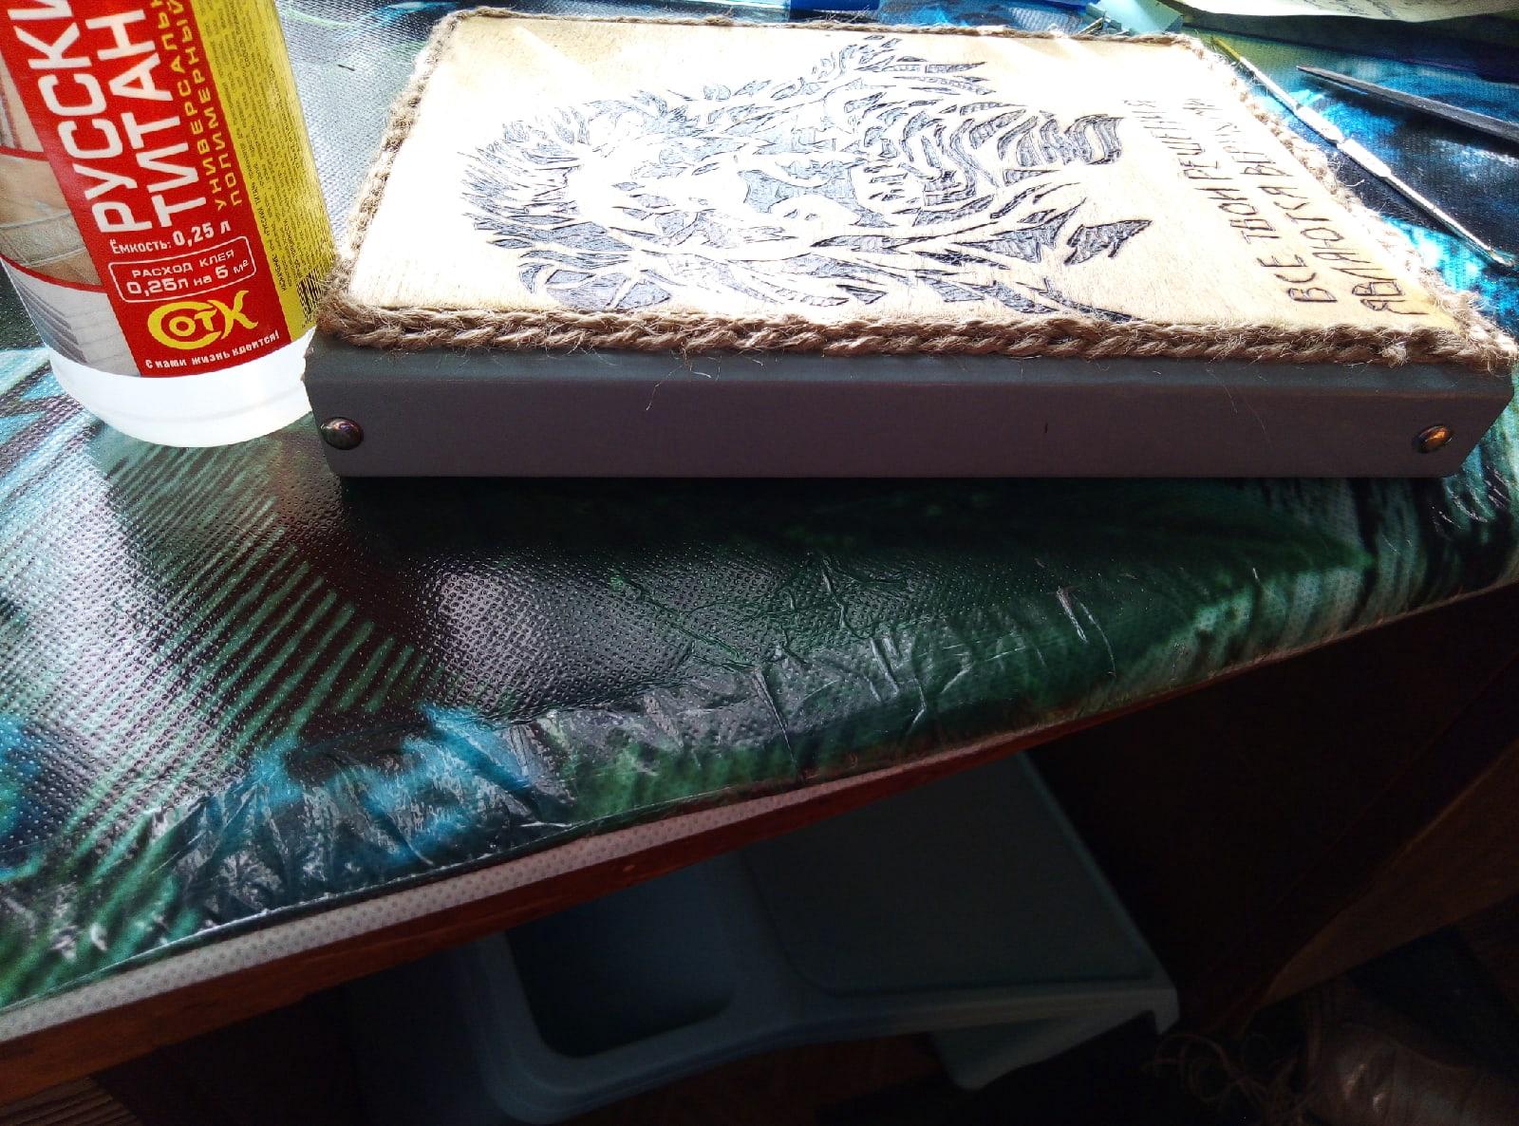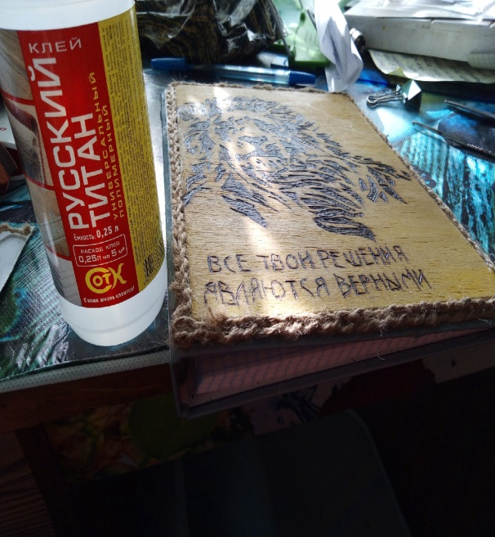

Поскольку я использовал старый блокнот, то и его внутренняя часть нуждалась в том, чтобы ее обновить. Для этого я из офисной бумаги для печати вырезал прямоугольники размером с внутреннюю часть обложки и приклеил с помощью клея-карандаша, разглаживая чистой сухой тряпочкой.
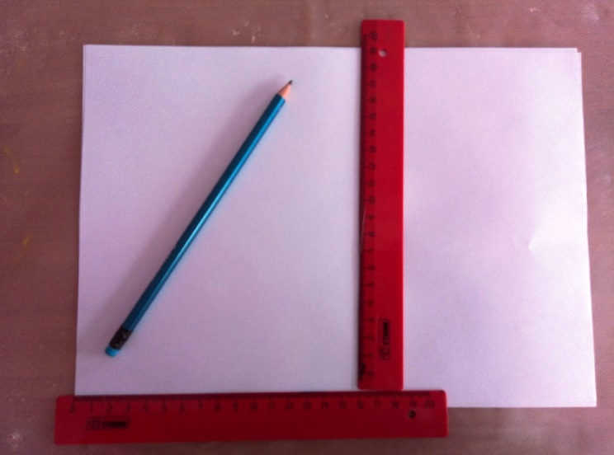 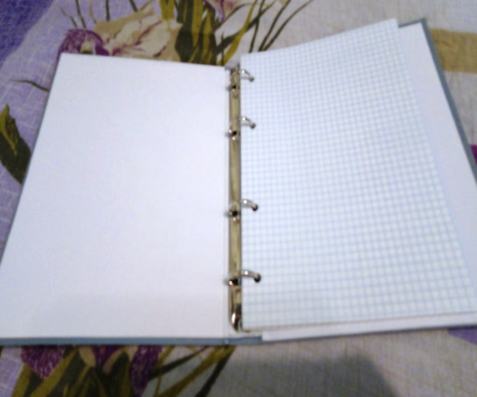
Вывод.
Считаю тему выбранного мной проекта актуальной, так как вещи, сделанные своими руками, станут не только приятным подарком, но и всегда будут в моде.
Плюсы: доступность и экологичность материалов, не требует особых навыков рисования, можно выполнить любой рисунок.
Минусы: отсутствуют. Если только учесть, что для работы требуется прибор для выжигания по дереву, но у меня он имеется.
